Mẫu số 132/HS
(Ban hành theo Thông tư số /2026/TT-VKSTC
ngày / /2026)
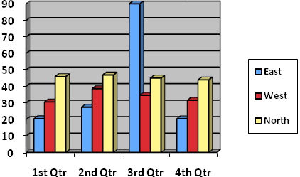

VIỆN KIỂM SÁT NHÂN DÂN  TỐI CAO | CỘNG HÒA XÃ HỘI CHỦ NGHĨA VIỆT NAM  Độc lập - Tự do - Hạnh phúc
Số: …/QĐ-VKSTC | …, ngày … tháng … năm 20...
QUYẾT ĐỊNH
ĐỊNH GIÁ LẠI TÀI SẢN TRONG TRƯỜNG HỢP ĐẶC BIỆT

VIỆN TRƯỞNG VIỆN KIỂM SÁT NHÂN DÂN TỐI CAO

Căn cứ Điều 41 và Điều 220 của Bộ luật Tố tụng hình sự;
Căn cứ Quyết định khởi tố vụ án hình sự số … ngày … tháng … năm … (Quyết định thay đổi/bổ sung Quyết định khởi tố vụ án hình sự số … ngày … tháng … năm …, nếu có) của…về tội … quy định tại khoản … Điều … Bộ luật Hình sự;
Căn cứ Quyết định khởi tố bị can số … ngày … tháng … năm … (Quyết định thay đổi/bổ sung Quyết định khởi tố bị can số … ngày … tháng … năm …, nếu có) của… đối với… về tội … quy định tại khoản … Điều … của Bộ luật Hình sự (nếu có);
Xét thấy.................................................................................................................,

QUYẾT ĐỊNH:

Điều 1. Quyết định định giá lại tài sản đối với........................................................
Điều 2. Yêu cầu Hội đồng định giá… tiến hành định giá lại tài sản trên theo quy định của Bộ luật Tố tụng hình sự và gửi Bản kết luận định giá lại cho Viện kiểm sát nhân dân tối cao trong thời hạn … ngày, kể từ ngày Hội đồng định giá⁷… nhận được Quyết định này.
Điều 3. Hội đồng định giá lại tài sản có quyền và nghĩa vụ theo quy định của pháp luật.
Kèm theo Yêu cầu này là hồ sơ, tài liệu có liên quan./.

Nơi nhận:  - ⁷…;  - Cơ quan, người có thẩm quyền điều tra (nếu có);  - Lưu: HSVV/VA, HSKS, VP. | ……………………………….  (Ký, ghi rõ họ tên, đóng dấu)

Ghi địa danh là tên tỉnh/thành phố nơi đặt trụ sở của Viện kiểm sát ban hành
Ghi tên cơ quan, người có thẩm quyền ra Quyết định khởi tố vụ án hình sự
Ghi tên cơ quan, người có thẩm quyền ra Quyết định khởi tố bị can
Ghi họ tên người hoặc tên pháp nhân bị khởi tố
Ghi lý do định giá lại trong trường hợp đặc biệt theo Điều 220 của Bộ luật Tố tụng hình sự
Ghi rõ thông tin và đặc điểm của tài sản cần định giá
Ghi tên Hội đồng định giá được yêu cầu
Ghi chức danh người ký

